Tren Penelitian Reintegrasi Sosial Pada Klien Pemasyarakatan: Analisis Bibliometrik

Wanodya Kusumastuti¹
Fakultas Psikologi, Universitas Muhammadiyah Surakarta
Fakultas Ilmu Sosial, Universitas Muhammadiyah Purworejo
f109240002@student.ums.ac.id

Muhammad Japar²
Fakultas Psikologi, Universitas Muhammadiyah Surakarta
mj873@ums.ac.id

Wiwien Dinar Pratisti³
Fakultas Psikologi, Universitas Muhammadiyah Surakarta
wdp206@ums.ac.id
*Corresponding Author

Eny Purwandari⁴
Fakultas Psikologi, Universitas Muhammadiyah Surakarta
ep271@ums.ac.id

Abstract

The high number of recidivism cases is a form of evaluation of the failure of the reintegration process of correctional clients. This study aims to determine the study of reintegration in correctional clients so that further research can be conducted. The research method used is bibliometric analysis using Vosviewer on published articles indexed by Scopus based on searches from 2000-2024. The results of the study showed that a journal search on the scopus.com site with the keywords (reentry OR resettlement OR reintegration*) AND (recidivi OR recidivism*) AND (prisoners OR incarceration OR incarcerated*) obtained 524 journals. Then reduced based on the following aspects, namely (1) English and open access, (2) Scopus-indexed scientific articles, (3) research in 2000-2024, (4) subject areas in the fields of Social, Health and Psychology. Based on the results of the Vosviewer analysis using the co-author method, it shows that the country with the highest reintegration research is America with 390 Scopus-indexed journals. This shows that research interest in the topic of reintegration is very high, followed by Australia and England and other European countries. From the author's context, there are 10 authors who show high frequency in their research, but there are only four authors who are connected to each other. This shows the lack of significant collaboration between authors. In addition, there are several potential variables for further research, namely mental health, well-being, quality of life, self-efficacy, dan support system.

Keywords: Bibliometrics, Reintegration, Correctional Clients

Abstract
Tingginya kasus residivisme menjadi bentuk evaluasi dari kegagalan proses reintegrasi klien pemasyarakatan. Penelitian ini bertujuan untuk mengetahui kajian mengenai reintegrasi pada klien pemasyarakatan sehingga dapat dilakukan penelitian lanjutan. Metode penelitian yang digunakan adalah analisis bibliometik menggunakan Vosviewer pada artikel publikasi yang terindeks Scopus berdasarkan penelusuran dari tahun 2000-2024. Hasil penelitian menunjukkan bahwa penelusuran jurnal di situs scopus.com dengan kata kunci (reentry OR resettlement OR reintegration*) AND (recidivi OR recidivism*) AND (prisoners OR incarceration OR incarcerated*) mendapatkan 524 jurnal. Kemudian direduksi berdasarkan aspek berikut ini yaitu (1) bahasa Inggris dan open access, (2) artikel ilmiah terindeks Scopus, (3) penelitian pada tahun 2000-2024, (4) subject area bidang ilmu Sosial, Kesehatan dan Psikologi. Berdasarkan hasil analisis Vosviewer dengan metode co-author, menunjukkan bahwa negara dengan penelitian reintegrasi tertinggi yaitu Amerika dengan 349 jurnal terindex Scopus. Hal ini menunjukkan bawah minat riset pada topik reintegrasi sangat tinggi, diikuti oleh negara Australia dan Inggris serta negara Eropa yang lain. Dari konteks penulis, terdapat 10 penulis yang menunjukkan frekuensi tinggi dalam penelitiannya, namun hanya terdapat empat penulis yang saling terhubung. Hal ini menunjukkan kurangnya signifikansi kolaborasi antar penulis. Selain itu, terdapat beberapa variabel potensial untuk dilakukan penelitian lanjutan yaitu mental health, well being, resiliensi, dan coping behavior.
Kata Kunci: Bibliometrik, Reintegrasi, Klien Pemasyarakatan

INTRODUCTION
Tingginya tingkat residivisme pada klien pemasyarakatan dipengaruhi oleh kegagalan dalam proses reintegrasi atau kurangnya persiapan dalam proses pembebasan (Dickson et al., 2013). Berdasarkan penelitian dari Bakken & Visher (2018) menjelaskan bahwa klien pemasyarakatan mengalami masalah kesehatan mental selama menjalani masa reintegrasi. Klien pemasyarakatan melaporkan mengalami gangguan kesehatan dan relasi sosial yang kurang menyenangkan yaitu sulit mendapatkan pekerjaan, kehilangan rumah karena perpisahan dengan pasangan, tidak adanya dukungan keluarga, kekhawatiran terkait hak pemenuhan kebutuhan dasar dan layanan sosial yang terbatas dalam proses reintegrasi (Applegarth et al., 2024). Gangguan kesehatan mental dialami klien pemasyarakatan karena lemahnya dukungan sosial sehingga menyebabkan tingginya angka residivisme (Link et al., 2019). Kondisi tersebut tampak dari minimnya kesempatan untuk mengakses layanan pekerjaan karena kurangnya rasa percaya diri pada klien pemasyarakatan (Doyle et al., 2022), tidak mendapatkan tempat tinggal yang layak karena penolakan masyarakat sehingga meningkatkan angka tunawisma (Reece & Link, 2023), kurangnya akses layanan kesehatan mental berbasis masyarakat (Baillargeon et al., 2010), serta kurangnya program pendampingan berbasis agama yang belum menyentuh sisi spiritual klien pemasyarakatan (Mears et al., 2006). Beberapa kajian dan temuan penelitian tersebut menjadi kendala dalam proses reintegrasi sosial. Perlu adanya program yang terhubung dan berkelanjutan bagi klien pemasyarakatan selama mereka menjalani masa tahanan di penjara dan saat masa reintegrasi (Jonson & Cullen, 2015).
Ketersediaan layanan program yang matang dengan memperhatikan hak-hak dasar berupa penguatan kondisi psikologis, dapat membantu mengatasi faktor resiko intra individu serta penguatan kesehatan mental pada klien pemasyarakatan (Barrenger et al., 2017). Program reintegrasi sosial perlu berfokus pada upaya penguatan sisi psikologis dan sosial sehingga klien pemasyarakatan mampu menghadapi tantangan dan tuntutan setelah mereka kembali ke masyarakat (Applegarth et al., 2024). Keterampilan untuk menghadapi tantangan selama masa reintegrasi perlu dipersiapkan dengan perencanaan proses rehabilitasi sosial yang matang, baik dari sisi personal klien pemasyarakatan maupun dari sisi / faktor eksternal. Faktor personal meliputi motivasi pribadi untuk berubah, ketahanan kepribadian, dan pemaknaan hidup (Beausoleil et al., 2017). Faktor eksternal yang mendukung proses reintegrasi meliputi penerimaan masyarakat, pemberian kesempatan dan peluang kerja bagi klien pemasyarakatan, tidak adanya stigma serta kuatnya dukungan keluarga (Zahari et al., 2024). Kondisi tersebut akan mendukung keberhasilan proses reintegrasi sehingga dapat meminimalisir tingkat residivisme. Oleh karena itu, perlu adanya program reintegrasi untuk membantu klien pemasyarakatan kembali ke dalam masyarakat dengan baik melalui ketersediaan sistem pendukung yang kuat terdiri dari anggota masyarakat dan organisasi yang bekerja sama dengan Departemen Kemasyarakatan (Cobbina, 2010).
Pemulihan dan penguatan psikologis klien pemasyarakatan dibentuk oleh kedua faktor internal dan faktor eksternal tersebut. Pada klien pemasyarakatan dengan kasus narkoba, pemulihan psikologis dibentuk dari motivasi internal untuk sembuh, komunitas pertemanan yang sehat, dukungan keluarga dan masyarakat, ketersediaan layanan pekerjaan untuk pengembangan diri serta stabilitas ekonomi (Davis et al., 2013). Sisi personal menjadi modal psikologis untuk mendukung perkembangan individu yaitu membentuk persepsi dan sikap positif dalam menghadapi stigma sosial serta meningkatkan kompetensi dan penguatan terhadap peluang di masa depan (Añaños et al., 2020). Perlunya dukungan emosional yang dapat membantu klien pemasyarakatan merasa dihargai, dipahami, dan diterima (Link & Hamilton, 2017) serta dukungan instrumental yang dapat membantu klien pemasyarakatan memenuhi kebutuhan hidup dan mengatasi tantangan reintegrasi sosial (Davis et al., 2013). Dukungan sosial juga perlu diperkuat dengan modal sosial yaitu adanya keterhubungan klien pemasyarakatan dengan komunitas di lingkup mikro hingga makro (pemerintah)(Simonds et al., 2021). Modal sosial dibentuk oleh jaringan dan hubungan yang bermakna sehingga dapat mendukung pemulihan psikologis klien pemasyarakatan (Koschmann & Peterson, 2012).
Pemulihan psikologis bagi klien pemasyarakatan merupakan proses yang kompleks dan saling terhubung, meliputi rehabilitasi, pengembangan resiliensi dan reintegrasi sosial. Rehabilitasi bertujuan untuk mendukung dan memberikan penanganan dan perbaikan mental yang bersifat informal (Kurniawan, 2023). Kemampuan dalam beradaptasi secara positif akan membantu klien pemasyarakatan untuk mencapai kondisi resilien sehingga lebih mudah untuk tidak mengulangi tindak kejahatan (Hafidah & Margaretha, 2020). Hal ini juga diperkuat penelitian dari Guse & Hudson (2014) bahwa pengembangan resiliensi dan kekuatan psikologis berperan penting untuk mengatasi tantangan dalam proses reintegrasi. Keberhasilan proses reintegrasi sosial melibatkan penyerapan kembali nilai dan norma yang berlaku di masyarakat dengan membangun hubungan sosial yang positif (Burgos-Jiménez et al., 2023). Pemulihan psikologis diperkuat oleh faktor-faktor pendukung antara lain dukungan keluarga (Taylor, 2020), program rehabilitasi dan reintegrasi yang efektif (Singh, 2016), layanan bimbingan / kesehatan mental (Miller et al., 2019), pendidikan dan pelatihan keterampilan (Salaam, 2013) serta dukungan sosial (Ternes et al., 2019). Melalui kolaborasi dukungan emosional, dukungan instrumental dan program rehabilitasi yang komprehensif, klien pemasyarakatan dapat mencapai pemulihan psikologis yang optimal dan berhasil berintegrasi kembali ke masyarakat (Fahmy & Mitchell, 2022).
Berdasarkan uraian tersebut, maka diperlukan kajian mendalam terkait peran reintegrasi sosial sehingga dapat mengantisipasi meningkatkannya kasus residivisme. Sebelum melakukan penelitian dan implementasi program reintegrasi sosial, maka tahapan pertama yang perlu dilakukan adalah mengkaji mengenai penelitian-penelitian terdahulu terkait reintegrasi sosial klien pemasyarakatan. Penelitian ini dilakukan untuk mengkaji penelitian-penelitian terdahulu mengenai rehabilitasi sosial klien pemasyarakatan menggunakan database Scopus tahun 2000-2024. Tujuan dari penelitian ini untuk mengetahui kajian mengenai reintegrasi sosial pada klien pemasyarakatan dengan menggunakan analisis bibliometrik agar dapat digunakan untuk penelitian selanjutnya.

METHOD
Metodologi penelitian ini menggunakan pendekatan bibliometrik untuk mendeskripsikan hasil publikasi jurnal. Bibliometrik merupakan metode penelitian yang digunakan untuk mengidentifikasi dan menganalisis publikasi jurnal maupun sumber-sumber ilmiah yang digunakan untuk mengetahui hubungan antar variabel, tingkat kolaborasi antar pengarang (Chen, C., Dubin, R., & Kim, 2014). Analisis bibliometrik merupakan suatu metode kuantitatif yang memberikan gambaran literatur yang telah dipublikasikan dengan mengumpulkan data bibliografi untuk menganalisis dan menginterpretasikan data (Donthu,N., Kumar, S., Mukherjee, S., & Pandey,N., 2021). Melalui proses tersebut, peneliti dapat menjawab berbagai pertanyaan penelitian, seperti identifikasi pada bidang penelitian, mengukur kolaborasi penelitian antar penulis dan dampak publikasinya serta membandingkan produktivitas berbagai kelompok penelitian.
Terdapat Lima tahapan yang dilakukan dalam penelitian ini, yaitu menentukan pertanyaan penelitian, memilih database, melakukan proses pencarian data, melakukan inklusi data / elimitasi data, melakukan filterisasi bibliografi dengan melakukan input data pada aplikasi (peneliti menggunakan data VOSviewer), membuat peta jaringan dan melakukan analisis data bibliometrik (Busro et al., 2021). Dalam proses pencarian data tersebut, peneliti menggunakan database jurnal Scopus untuk pencarian jurnal bereputasi. Dalam pencarian data bibliografi dibatasi pada lima komponen yaitu (1) data ilmiah yang diambil hanya dalam bentuk jurnal, (2) keywords yang digunakan yaitu (reentry OR resettlement OR reintegration*) AND (recidivi OR recidivism*) AND (prisoners OR incarceration OR incarcerated*), (3) rentang waktu publikasi jurnal pada kurun waktu 20 tahun yaitu dari tahun 2000-2024, (4) Bidang kajian dipilih pada lingkup psikologi dan ilmu sosial, dan (5) jurnal yang dipilih hanya yang berbahasa Inggris. Berikut pencarian data awal pada database Scopus:

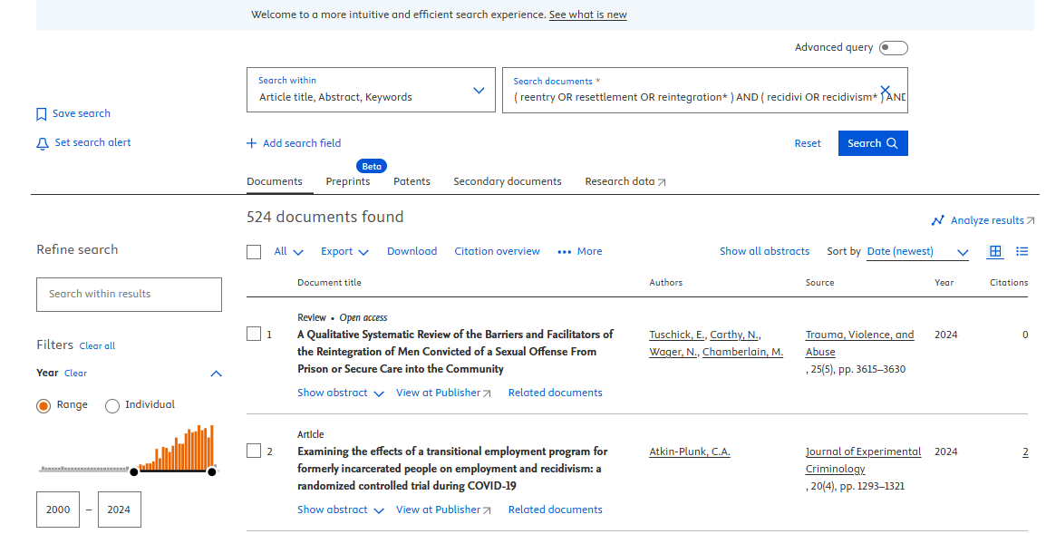

Gambar 1.
Pencarian Awal Data Pada Scopus

Berdasarkan data pencarian tersebut diperoleh 524 artikel dan dieliminasi pada lima komponen tersebut sehingga mendapatkan 349 artikel. Setelah proses eliminasi, maka langkah selanjutnya adalah artikel jurnal dari Scopus di export dalam format csv dan dilakukan proses cleaning dengan aplikasi OpenRefine yang berfungsi untuk membersihkan mengelola, dan menangani dataset yang besar dan kompleks, sehingga data yang akan dianalisis lebih fokus sesuai dengan topik penelitian. Setelah data diolah dengan OpenRefine, data di export dalam format csv yang sudah di cleaning kemudian dilakukan analisis bibliometrik menggunakan aplikasi Vosviewer. Metode analisis bibliometrik yang digunakan yaitu co-authorship dengan menganalisis 3 aspek yaitu author, organization dan countries serta co-occurrence untuk melihat pola kata kunci yang relevan pada penelitian.
Berikut adalah gambaran proses seleksi artikel bibliometric

Tahun pencarian: 5 tahun
Lokasi pencarian: judul, abstrak, kata kunci
Artikel diperoleh dari databases Scopus
Identification

Kriteria inklusi: artikel dan berbahasa inggris, proses publikasi lengkap / selesai, kriteria jurnal open access, lingkup penelitian ilmu sosial dan psikologi,rentang waktu penelitian artikel 24 tahun terakhir
Kriteria eksklusi: tidak sesuai kata kunci, hasil penelitian bukan artikel ilmiah, subjek penelitian bukan narapidana / warga binaan pemasyarakatan
Terindentikasi artikel sejumlah 524

Screening

Teridentifikasi 349 artikel
Tidak ditemukan duplikasi artikel

Scopus import data CSV untuk data cleaning di open refine.
Setelah itu masukkan data di Vosviewer untuk dilakukan analisis bibliometrik:
Co-occurrence : author keyword
Co-author: author, organization, countries
Software Analysis

Bagan 1. Seleksi Artikel Bibliometric

RESULT AND DISCUSSION

- RESULT
Penelitian ini bertujuan untuk mengidentifikasi tren penelitian dan kepenulisan bersama, terkait topik penelitian reintegrasi sosial pada klien pemasyarakatan serta faktor-faktor yang mempengaruhinya. Untuk mencapai tujuan tersebut, peneliti melakukan analisis bibliometic dengan bantuan perangkat lunak Vosviewer dan Open Refine, berdasarkan basis data Scopus yang di export ke Mendeley. Berdasarkan hasil analisis bibliometric, ditampilkan beberapa informasi sebagai berikut: 1) Tren penelitian reintegrasi sosial 5 tahun terakhir (2000-2024), 2) Jaringan topik reintegrasi sosial, 3) Klaster penelitian reintegrasi sosial dalam lingkup ilmu psikologi dan ilmu sosial. Penjelasan lebih lanjut dapat dilihat pada uraian berikut ini.

Tren Penelitian Reintegrasi Sosial 5 tahun terakhir (co-authorship)

Berdasarkan data dari Scopus pada Gambar 2 menunjukkan bahwa penelitian mengenai reintegrasi dalam kurun waktu 2000-2024, tren penelitian dengan topik reintegrasi sosial baru terlihat pada tahun 2001-2008. Jumlah penelitian yang dihasilkan masih terbatas namun secara bertahap ada peningkatan. Hal ini dapat didukung dari minat riset terkait topik reintegrasi sosial mulai meningkat, meskipun masih ada keterbatasan teknologi untuk mengakses literatur yang relevan. Peningkatan yang cukup signifikan pada tahun 2010-2021, grafik menunjukkan terdapat peningkatan yang cukup konsisten meskipun beberapa tahun terdapat penurunan publikasi penelitian. Pada tahun 2010-2021, topik riset berkaitan dengan program reintegrasi sosial dan pengurangan angka residivisme. Sedangkan pada tahun 2021-2023, mengalami fluktuasi penelitian karena di masa covid, sehingga topik penelitian pada rentang tahun tersebut lebih banyak membahas tentang dampak pandemic Covid-19 pada populasi rentan (klien pemasyarakatan). Penelitian kembali meningkat pada tahun 2024 yang berkaitan dengan rehabilitasi sosial akibat krisis global terhadap kelompok rentan.

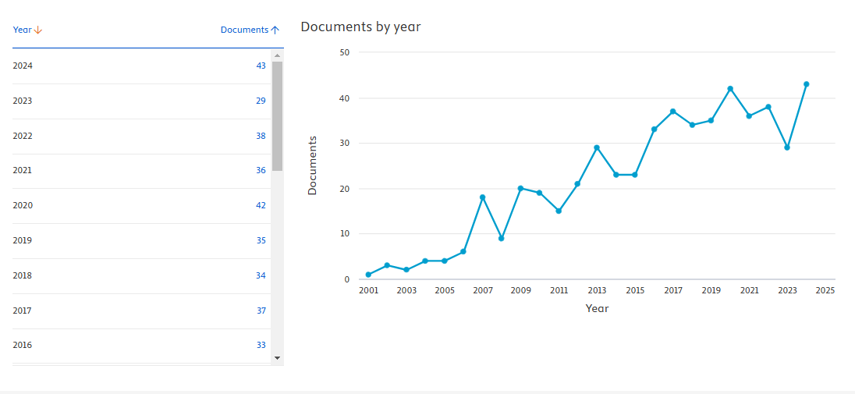
Gambar 2.
Tabel dan Grafik Jumlah Publikasi Jurnal Reintegrasi Sosial pada Klien Pemasyarakatan Tahun 2000-2024

Ruang lingkup penelitian reintegrasi sosial juga menjangkau banyak bidang ilmu. Tiga bidang ilmu yang banyak membahas topik tersebut yaitu social science, medicine dan psychology. Ketiga bidang ilmu tersebut saling terhubung dan menguatkan karena membahas mengenai (1)mengenai konteks sosial, budaya, stigma sosial, dan dukungan komunitas dan (2) berfokus pada penanganan trauma, gangguan kesehatan fisik dan mental, pemulihan psikologis pada masa reintegrasi. Bidang ilmu seperti art and humanities, nursing dan bidang ilmu yang lain juga menunjukkan ketertarikan pada topik penelitian ini. Rincian subject area dapat dilihat pada gambar 3.

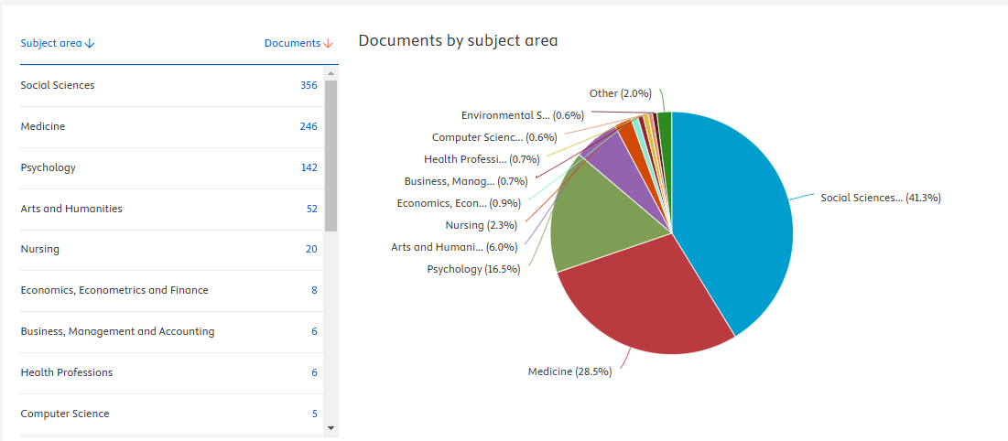
Gambar 3.
Subject Area Penelitian Reintegrasi Sosial pada Klien Pemasyarakatan
Tahun 2000-2024

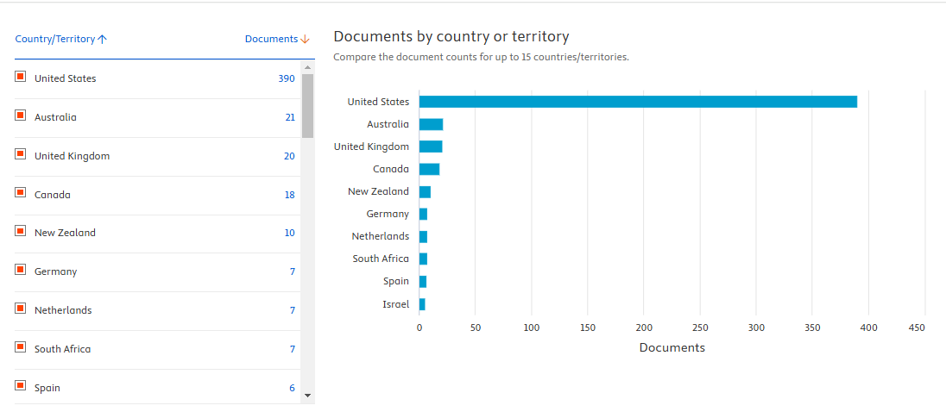
Gambar 4.
Daftar Negara Peneliti Reintegrasi Sosial pada Klien Pemasyarakatan pada Rentang Tahun 2000-2024

Berdasarkan data Gambar 4 di atas, Negara Amerika menduduki peringkat pertama yang meneliti tentang reintegrasi sosial yaitu sebanyak 390 jurnal terindex Scopus. Pada posisi kedua, Negara Australia dengan 21 jurnal terindex Scopus dan selanjutnya Negara Inggris pada posisi ketiga dengan 20 jurnal terindex Scopus. Penelitian di Amerika dengan topik reintegrasi sosial sangat tinggi dibandingkan dengan negara yang lain. Hal ini menunjukkan bahwa minat riset di Amerika salah satunya berkaitan dengan reintegrasi klien pemasyarakatan. Dari 349 jurnal yang terpilih kemudian dilakukan analisis bibliometrik dengan menggunakan Vosviewer. Analisis bibliometrik yang dilakukan dengan metode co-authorship. Vosviewer pertama kali dikembangkan oleh Nees Jan van Eck dan Ludo Waltman di Leiden University’s Centre for Science and Technology Studies. Vosviewer merupakan software yang digunakan untuk membangun dan memvisualisasikan jaringan bibliometrik meliputi jurnal, peneliti, atau publikasi individu. Ketiga hal tersebut dapat dianalisis berdasarkan kutipan, visualisasi bibliografi, kutipan besama, hubungan antar tulisan bersama-sama dan penulisnya (Yu, Z., Sukjairungwattana, P., & Xu, 2023). Analisis dengan Vosviewer secara lebih jelas dapat dilihat pada Gambar 5.
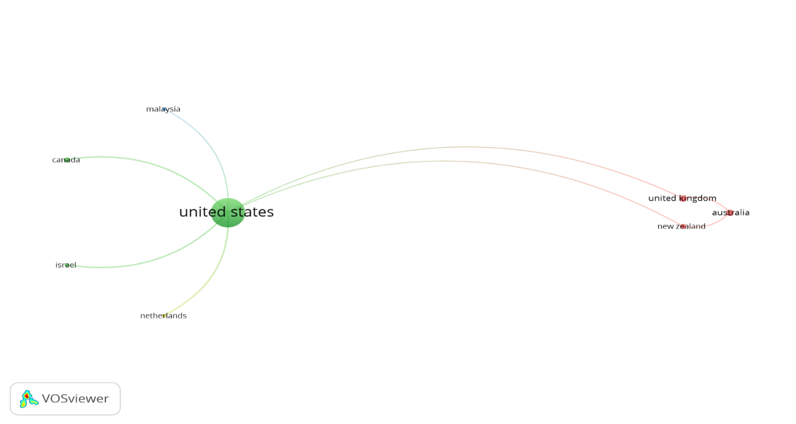
Gambar 5.
Pola Bibliometrik Berdasarkan Analisis Negara yang Melakukan Penelitian Reintegrasi Sosial Klien Pemasyarakatan Pada Rentang Tahun 2000-2024

Dari data Vosviewer dengan analisis negara menunjukkan bahwa Amerika menduduki peran sentral penelitian dengan topik reintegrasi sosial. Hal itu diikuti oleh negara-negara lain yang juga melakukan penelitian dengan topik yang sama. Kolaborasi penelitian lintas negara menunjukkan bahwa tema reintegrasi sosial menjadi perhatian lintas budaya dan wilayah.
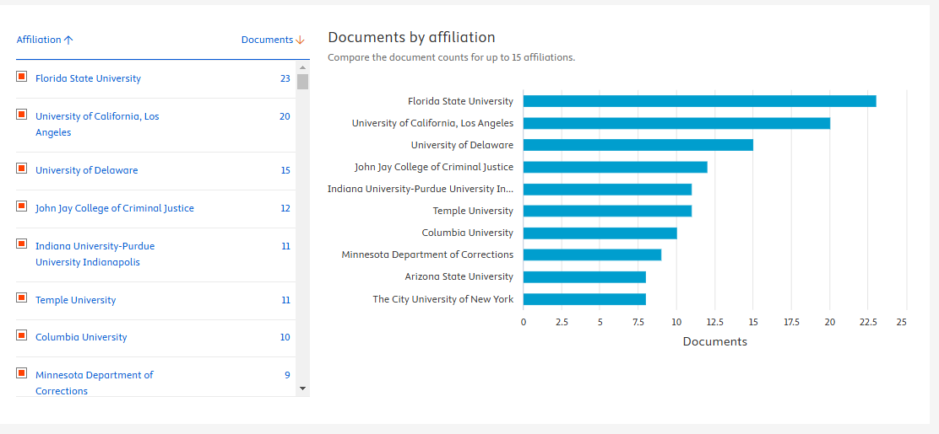
Gambar 6.
Daftar Organisasi / Lembaga yang Terlibat Dalam Penelitian

Berdasarkan data dari Scopus Florida State University menjadi organisasi / lembaga yang banyak melakukan penelitian tentang reintegrasi sosial pada klien pemasyarakatan dengan 23 jurnal. Florida State University sebagai lembaga pusat kolaborasi penelitian dengan institusi lainnya. Dilanjutkan dengan University of California dengan 20 jurnal dan University of Delaware di posisi ketiga dengan 15 jurnal. Sedangkan pola pada gambar 7.
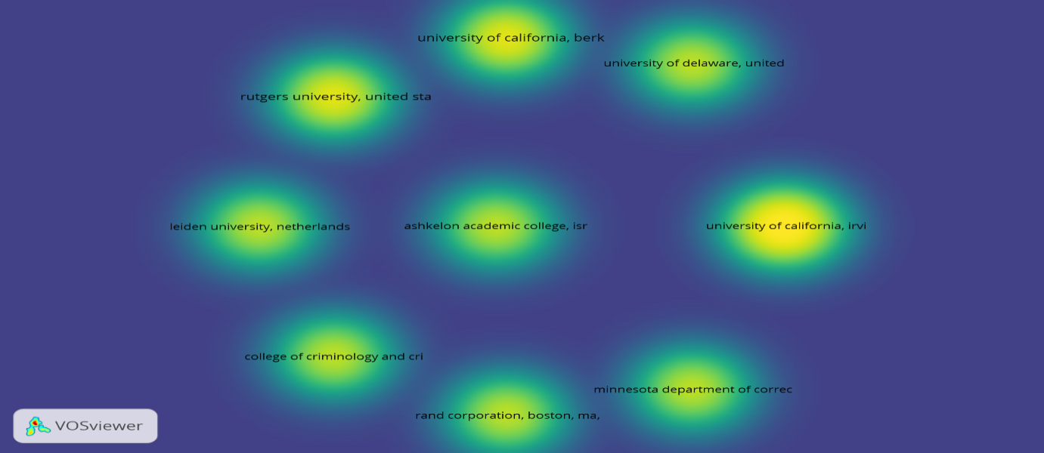
Gambar 7.
Pola Bibliometrik Berdasarkan Analisis Organisasi yang Melakukan Penelitian Reintegrasi Sosial Klien Pemasyarakatan Pada Rentang Tahun 2000-2024

Dari data analisis Vosviewer terdapat 9 lembaga yang cukup banyak meneliti topik reintegrasi pada klien pemasyarakatan, hanya tidak terlihat keterkaitan antar lembaga. Hal ini menunjukkan bahwa kolaborasi lintas lembaga masih terbatas. Hal ini bisa disebabkan karena lembaga / institusi tersebit lebih fokus pada sub-tema yang berbeda dalam reintegrasi sosial.
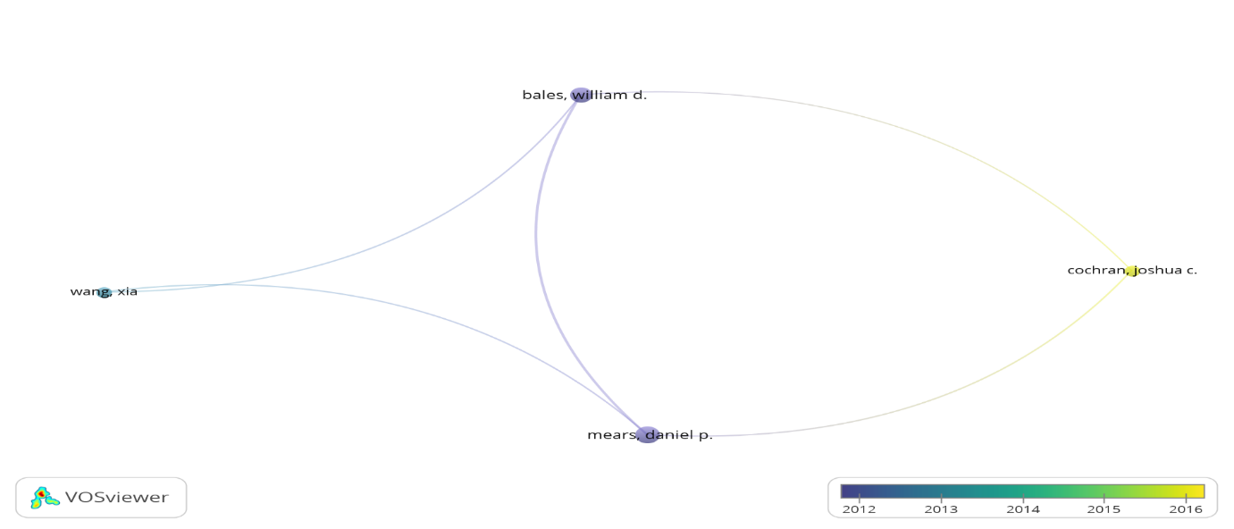
Gambar 8
Pola Bibliometrik Berdasarkan Analisis Penulis yang Melakukan Penelitian Reintegrasi Sosial Klien Pemasyarakatan Pada Rentang Tahun 2000-2024

Dari data Scopus, 10 (sepuluh) penulis dengan publikasi tertinggi yang meneliti terkait topik reintegrasi pada klien pemasyarakatan, terdapat empat penulis yang saling terhubung dan memberikan kontribusi yang signifikan dalam penelitian tentang reintegrasi sosial, baik sebagai penulis utama maupun melalui kolaborasi dengan penulis lain. Analisis penulis dapat dijelaskan sebagai berikut (1) William D. Bales berada di pusat jaringan dan terkoneksi dengan penulis lain. Hal ini menunjukkan bahwa Bales memiliki kontribusi yang signifikan dalam penelitian reintegrasi sosial. Berdasarkan jurnal yang diperoleh dari Scopus, William D. Bales secara konsisten melakukan penelitian dengan topik reintegrasi sosial sejak tahun 2008-2021. Penelitiannya berkembang pada topik reintegrasi dan residivisme (Casey et al., 2021), (2) William D. Bales melakukan kolaborasi riset dengan Daniel P. Mears yang mengkritisi tingginya kasus kriminalitas, memberikan dampak penuhnya Lapas / Rutan sehingga mengakibatkan masalah pada kesehatan mental (Mears et al., 2014). Tingginya tingkat residivisme juga menjadi permasalahan kegagalan dalam reintegrasi sosial (Cochran et al., 2014), (3) Xia Wang juga terhubung dalam penelitian ini dengan mengkritisi masalah klien pemasyarakatan yang rentan mengalami gangguan kesehatan fisik dan mental selama menjalani masa tahanan di Lapas / Rutan.
Jaringan Antar Topik Penelitian (co-occurrence)
Jaringan antar topik penelitian ditemukan berdasarkan masalah reintegrasi sosial pada klien pemasyarakatan. Jumlah topik yang ditemukan yaitu 524 artikel dari tahun 2000-2024. Analisis bibliometrik dilakukan dengan visualisasi hamparan dan detail jaringan Vosviewer. Visualisasi jaringan dengan kata kunci sebagaimana gambar 9, menampilkan masalah reintegrasi sosial pada klien pemasyarakatan berdasarkan olahan kata kunci. Pengelompokan bibliometrik ini memetakan gambar secara detail dan klaster memberikan gambaran dan wawasan umum. Setiap bulatan mewakili kata kunci yang sering muncul dan ukurannya bergantung pada topik yang terkait dengan artikel-artikel lain. Tren topik penelitian reintegrasi sosial pada klien pemasyarakatan selama 20 tahun terakhir dapat dianalisis melalui visualisasi jaringan berikut ini.
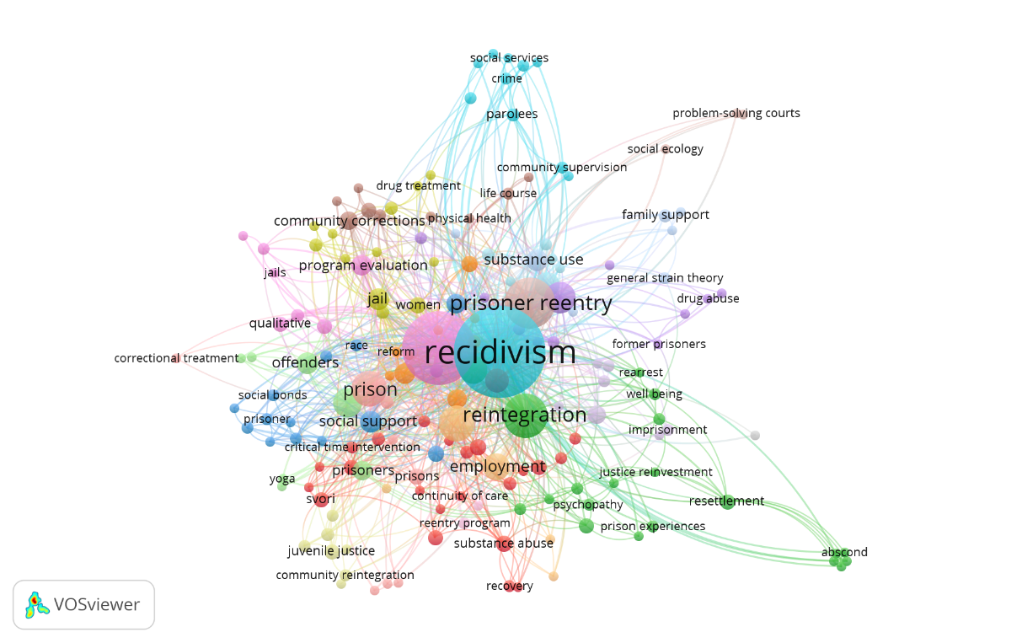
Gambar 9.
Pola Bibliometrik Berdasarkan Analisis Kata Kunci Reintegrasi Sosial Klien Pemasyarakatan Pada Rentang Tahun 2000-2024
Tema-tema penelitian terkait reintegrasi sosial terlihat dari beberapa pola yang menjadi tren penelitian dengan topik psikololgi yang menonjol yaitu quality of life, well-being, community reintegration, social support, family support, dan self efficacy.
Bulatan yang berukuran kecil dengan jarak link yang jauh menunjukkan bahwa isu penelitian tersebut jarang muncul dan memiliki hubungan yang lemah dengan kata kunci utama, sehingga berpotensi untuk dilakukan penelitian lebih lanjut. Berikut ini topik-topik yang menunjukkan kebaruan dan memungkinkan untuk ditindaklanjuti dalam penelitian:
- Quality of Life
Quality of Life merupakan bagian dari klaster ke-2 dalam analisis item Vosviewer dengan kemunculan kata kunci sejumlah 2 dengan total kekuatan tautan sebanyak 10. Varibel ini berkorelasi secara langsung dengan konteks reintegration dan education.
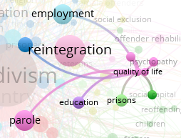
Gambar 10. Jaringan visual antara quality of life dengan reintegration dan education
Kata kunci quality of life berkaitan dengan proses reintegrasi, sehingga klien pemasyarakatan yang memasuki masa reintegrasi sosial akan mengalami penilaian terhadap kualitas dirinya. Pendidikan yang diterima selama di Lapas juga mempengaruhi kesiapan dalam proses reintegrasi serta penguatan terhadap kualitas diri klien pemasyarakatan.

- Well-being
Well-being merupakan bagian dari klaster ke-2 dalam analisis item Vosviewer dengan kemunculan kata kunci sejumlah 3 dan total kekuatan tautan sebanyak 13. Varibel ini berkorelasi secara langsung dengan konteks recidivism, reintegration, residivism prediction, dan resettlement.
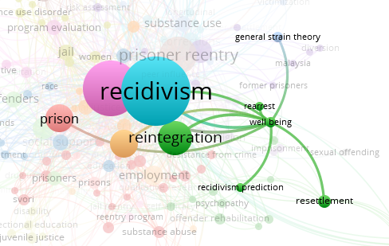
Gambar 11. Jaringan visual antara well-being dengan recidivism, reintegration, residivism prediction, dan resettlement.

Well-being berkaitan dengan kondisi psikologis klien pemasyarakatan dalam mempersiapkan diri memasuki masa reintegrasi dan sebagai prediktor perilaku residivisme.

- Mental Health
Mental health merupakan bagian dari klaster ke-1 dalam analisis item Vosviewer dengan kemunculan kata kunci sejumlah 12 dan total kekuatan tautan sebanyak 35. Varibel ini berkorelasi secara langsung dengan konteks community reintegration, substance abuse, physical health, dan social reintegration.

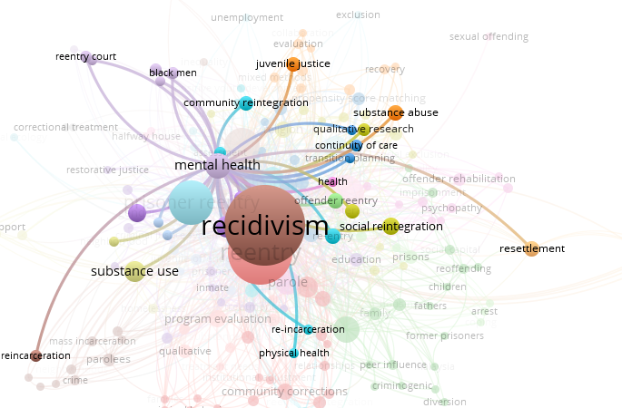
Gambar 12. Jaringan visual antara variabel well-being dengan konteks community reintegration, substance abuse, physical health, dan social reintegration
Kesehatan mental klien pemasyarakatan selama proses reintegrasi menjadi kondisi yang perlu diperhatikan. Hal ini berkaitan dengan kondisi masalah kesehatan mental yang berkaitan dengan kondisi stress, kecemasan, maupun depresi pada klien pemasyarakatan.
- Self-efficacy
Self-efficacy merupakan bagian dari klaster ke-1 dalam analisis item Vosviewer dengan kemunculan kata kunci sejumlah 3 dan total kekuatan tautan sebanyak 11. Varibel ini berkorelasi secara langsung dengan konteks quality of life, offender rehabilitation, reentry, dan education.

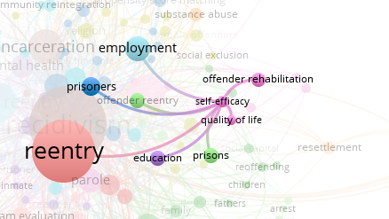
Gambar 13. Jaringan visual self efficacy dengan konteks quality of life, offender rehabilitation, reentry, dan education.

Self-efficacy berkaitan dengan proses reintegrasi klien pemasyarakatan. Keyakinan diri pada klien pemasyarakatan akan berkaitan dengan kualitas hidup dan keberhasilannya dalam menjalani proses reintegrasi.

- Social support
Dukungan sosial merupakan bagian dari klaster 3 dalam analisis item Vosviewer dengan kemunculan kata kunci sejumlah 5 dan total kekuatan tautan 15. Variabel ini berkorelasi secara langsung dengan support system.

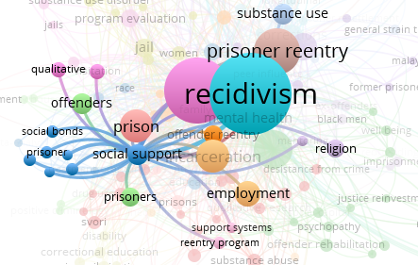
Gambar 14. Jaringan visual social support dengan konteks support system
Social support berkaitan dengan sistem dukungan baik pada level keluarga, lembaga pemasyarakatan, masyarakat, dan negara. Hal ini menunjukkan bahwa keberhasilan klien pemasyarakatan dalam konteks reintegrasi sangat berkaitan dengan dukungan sosial dari level mikro hingga level makro.

Tren Penelitian dari waktu ke waktu
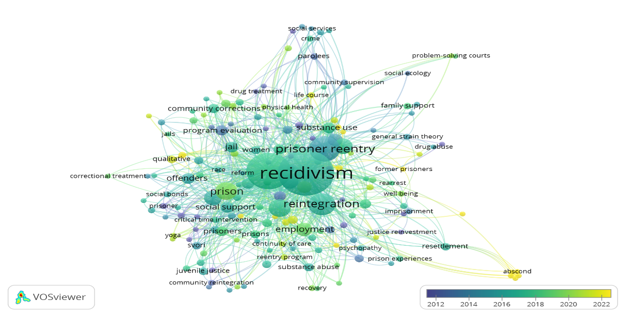
Gambar 15. Overlay Visualization
Berdasarkan gambar overlay visualization dari Vosviewer tampak bahwa bulatan yang berwarna kuning menunjukkan topik-topik penelitian terbaru diantara topik penelitian terdahulu. Topik penelitian reintegrasi akan berkaitan dengan residivisme serta berkaitan dengan variabel psikologi seperti self efficacy, mental health, well-being, quality of life, dan social support. Meskipun secara penelitian variabel-variabel tersebut masih jarang diteliti sehingga berpotensi untuk dilakukan penelitian lebih lanjut.
Identifikasi faktor-faktor yang mempengaruhi reintegrasi sosial pada klien pemasyarakatan
Dengan kata kunci “reintegration” dan ”prisoner” yang selanjutnya diolah dengan Vosviewer terdapat 19 kelompok atau klaster, dimana 3 klaster domain berkaitan dengan vaiabel psikologi. Berdasarkan hasil analisis aitem pada software Vosviewer. Ketiga klaster tersebut meliputi kajian tentang: kesehatan mental, reintegrasi sosial, kualitas hidup, kesehatan mental, dan dukungan sosial. Pengelompokan klaster dapat dilihat pada tabel 1 berikut ini.
Tabel 1.
Identifikasi Klaster
Cluster | Total Item | Most frequent keyword (occurrence) | Keywords
1 | 17 | Mental health (35), mental illness (10), social reintegration (36) | Community reentry, continuity of care, desistance of crime, drug use, mental health, mental illness, female offenders, former inmates, offender reintegration, post-incarceration, recovery, social reintegration, substance abuse, qualitative research
2 | 11 | Behavior monitoring (12), psychopathy (9), reintegration (21) | Offender rehabilitation, prison experiences, prison misconduct, quality of life, recidivism prediction, self efficacy, well-being, temporary release
3 | 7 | Social support (21), education (8), intervention (5) | Treatment, supervision, inmate, gender, survival analysis

- PEMBAHASAN

Reintegrasi sosial pada klien pemasyarakatan menjadi topik yang menarik terutama karena berkaitan dengan proses kembalinya klien pemasyarakatan ke dalam masyarakat. Hal ini juga berkaitan dengan keberhasilan dan kegagalan klien pemasyarakatan dalam menjalani proses reintegrasi. Bagi klien pemasyarakatan yang gagal melakukan proses reintegrasi, maka akan mengulangi tindak kejahatan yang sama (residivisme). Analisis bibliometric mengenai reintegrasi sosial pada klien pemasyarakatan ini menjadi salah satu kajian yang dilakukan untuk memberikan gambaran penelitian terdahulu dan saat ini, serta proyeksi penelitian di masa depan. Tujuan dari analisis ini adalah untuk mengidentifikasi tren penelitian berdasarkan penulis dan jaringan topik penelitian. Berdasarkan visualisasi dan pengelompokan topik dari Vosviewer tampak bahwa reintegrasi sosial berkaitan erat dengan perilaku kejahatan berulang (residivism) (Vito et al., 2017). Klien pemasyarakatan membutuhkan penyesuaian dalam proses kembali ke masyarakat. Kondisi tersebut perlu di dukung oleh faktor internal dan faktor eksternal, sehingga mampu mendukung keberhasilan dalam proses reintegrasi. Pada umumnya, klien pemasyarakatan mengalami masalah kesehatan mental selama menjalani masa tahanan (Cunha et al., 2023), antara lain stress, anxiety, dan depresi. Kondisi tersebut juga mengarah pada percobaan perilaku bunuh diri pada klien pemasyarakatan (Mckeown et al., 2017).
Permasalahan psikologis tentu tidak dapat dihindari oleh klien pemasyarakatan, karena mereka dihadapkan oleh pada kasus hukum dan keterbatasan akses dengan keluarga serta masyarakat. Oleh karena itu, lembaga perlu memberikan penguatan personal dan akses layanan kesehatan mental bagi klien pemasyarakatan, misalnya pelatihan pengelolaan stress (Sylvia et al., 2021). Klien pemasyarakatan yang memiliki ketrampilan pengelolaan diri baik, akan mampu meregulasi diri, emosi dan permasalahannya secara positif, serta mengatasi trauma yang disebabkan karena kasus hukumnya (Vanhooren et al., 2018). Berdasarkan analisis keterkaitan antar topik dapat diketahui bahwa topik yang masih berpeluang untuk diteliti lebih lanjut tampak dari letak yang jauh, bulatan yang kecil, dan jumlah jarring yang masih dimiliki, antara lain: self efficacy, mental health, well-being, quality of life, dan social support. Kelima variabel tersebut dapat dikelompokkan menjadi faktor internal dan eksternal dari reintegrasi klien pemasyarakatan. Maka, yang termasuk faktor internal adalah self efficacy, mental health, well-being, quality of life. Semenatra yang masuk sebagai faktor eksternal adalah support system. Salah satu faktor internal yang memiliki sedikit jaring visual dari Vosviewer yaitu quality of life. Hasil penelitian dari Skowroński & Talik (2020) menunjukkan bahwa kualitas hidup mempengaruhi persepsi dan sikap hidup klien pemasyarakatan. Pengalaman selama menjalani masa tahanan akan mempengaruhi cara pandang dan kualitas hidup klien pemasyarakatan (Gwynne et al., 2020). Penelitian selanjutnya yang bisa di eksplorasi yaitu mental health. Kesehatan mental menjadi topik yang paling sering diteliti berkaitan dengan kondisi psikologis klien pemasyarakatan, mereka rentan mengalami masalah kesehatan mental atau psychological distress (Gartland et al., 2020). Lembaga pemasyarakatan memiliki program rehabilitasi yang bertujuan untuk memberikan pendampingan dan penguatan psikologis serta kesehatan mental pada klien pemasyarakatan (Smith, 1990). Pendampingan ini dilakukan sebagai upaya persiapan dalam proses reintegrasi, sehingga klien pemasyarakatan siap bekerja dan kembali ke masyarakat dengan optimal (Candura et al., 2024).
Berdasarkan analisis bibliometric melalui Vosviewer, faktor internal yang sekaligus menjadi faktor protektif kesehatan mental serta berpeluang untuk dilakukan kajian empiric yaitu self efficacy. Dari penelitian terdahulu, self efficacy menjadi faktor pembentuk internal keberhasilan dalam proses reintegrasi (Bahr et al., 2010). Klien pemasyarakatan yang memiliki keyakinan diri, akan cenderung memandang kemampuan dirinya secara positif serta mampu mengelola masalah kesehatan mental dengan baik (O’Toole et al., 2018). Variabel well-being juga memberikan kontribusi terhadap pembentukan kesehatan mental. Well-being mendeskripsikan peran dan kondisi psikologis positif yang menunjukkan optimism dan kemandirian pada klien pemasyarakatan (Stewart et al., 2023). Faktor-faktor internal tersebut dapat dibentuk melalui intervensi dan pendampingan kepada klien pemasyarakatan, salah satunya melalui penguatan peran keluarga (Sexton, 2016). Penelitian tersebut menjelaskan bahwa peran keluarga dapat memberikan kontribusi yang signifikan sebagai social support bagi klien pemasyarakatan. Pada penelitian dari Gwynne et al (2020), mendeskripsikan bahwa dukungan sosial sangat penting dan bermakna, baik saat masih menjalani masa tahanan maupun menjalani kehidupan pasca penahanan. Dari beberapa variabel tersebut menunjukkan bahwa kondisi psikologis klien pemasyarakatan ditentukan oleh keterkaitan dari faktor internal dan eksternal yang saling terhubung. Adanya peran dukungan yang positif baik dari lembaga, keluarga, dan teman menguatkan kemampuan klien pemasyarakatan untuk menyesuaikan diri (Mu’jizatullah, 2019), memiliki pandangan positif tentang kehidupan, serta memiliki kemampuan resiliensi (Clenciu, 2022). Hal ini sesuai dengan penelitian dari Souza et al (2021) yang menjelaskan bahwa dukungan sosial memiliki korelasi positif dengan kesehatan mental serta program pelatihan managemen stress terbukti mampu menguatkan keterampilan coping dan regulasi diri (Sylvia et al., 2021). Berdasarkan pembahasan di atas dapat disimpulkan bahwa menggabungkan berbagai variabel dan sumber daya positif, baik internal maupun eksternal dapat memberikan kontribusi tehadap keberhasilan program reintegrasi serta menangani masalah psikologis yang rentan terjadi pada klien pemasyarakatan.

CONCLUSION
Studi literatur ini dilakukan terhadap 549 artikel yang diperoleh dari database Scopus selama 24 tahun terakhir (2000-2024). Kesimpulan dari analisis bibliometric ini adalah tren penelitian reintegrasi sosial menunjukkan peningkatan setiap tahun, terutama dari tahun 2012-2024, dimana penelitian dengan topik reintegrasi sosial banyak berkaitan dengan rumpun ilmu psikologi, kesehatan, dan ilmu sosial. Terdapat tiga klaster utama dengan kemunculan kata kunci yang cukup banyak berkaitan dengan topik utama yaitu quality of life, mental health, well-being, self-efficacy, dan social support. Topik-topik tersebut berpeluang untuk dilanjutkan dalam penelitian dengan pengelompokan menjadi faktor internal dan eksternal. Untuk faktor internal dapat diklasifikasikan pada topik quality of life, mental health, well-being, dan self-efficacy. Sementara faktor eksternalnya yaitu social support.

REFERENCES
Añaños, F. T., García-Vita, M. del M., Galán-Casado, D., & Raya-Miranda, R. (2020). Dropout, Autonomy and Reintegration in Spain: A Study of the Life of Young Women on Temporary Release. Frontiers in Psychology, 11. https://doi.org/10.3389/fpsyg.2020.01359
Applegarth, D. M., Abrams, L. S., & Farabee, D. J. (2024). Exploring Reentry Concerns of Incarcerated Individuals with Severe Mental Illness. Community Mental Health Journal. https://doi.org/10.1007/s10597-024-01389-x
Bahr, S. J., Harris, L., Fisher, J. K., & Harker Armstrong, A. (2010). Successful reentry: What differentiates successful and unsuccessful parolees? International Journal of Offender Therapy and Comparative Criminology, 54(5), 667–692. https://doi.org/10.1177/0306624X09342435
Baillargeon, J., Hoge, S. K., & Penn, J. V. (2010). Addressing the Challenge of Community Reentry Among Released Inmates with Serious Mental Illness. American Journal of Community Psychology, 46(3), 361–375. https://doi.org/10.1007/s10464-010-9345-6
Bakken, N. W., & Visher, C. A. (2018). Successful Reintegration and Mental Health: An Examination of Gender Differences Among Reentering Offenders. Criminal Justice and Behavior, 45(8), 1121–1135. https://doi.org/10.1177/0093854818774384
Barrenger, S. L., Draine, J., Angell, B., & Herman, D. (2017). Reincarceration Risk Among Men with Mental Illnesses Leaving Prison: A Risk Environment Analysis. Community Mental Health Journal, 53(8), 883–892. https://doi.org/10.1007/s10597-017-0113-z
Beausoleil, V., Renner, C., Dunn, J., Hinnewaah, P., Morris, K., Hamilton, A., Braithewaite, S., Hunter, N., Browne, G., & Browne, D. T. (2017). The effect and expense of redemption reintegration services versus usual reintegration care for young African Canadians discharged from incarceration. Health and Social Care in the Community, 25(2), 590–601. https://doi.org/10.1111/hsc.12346
Burgos-Jiménez, R. J., Moles-López, E., & Añaños, F. T. (2023). Reintegration factors in the treatment of drug dependency in women prisoners in Spain. Revista Espanola de Investigacion Criminologica, 21(1). https://doi.org/10.46381/reic.v21i1.834
Busro, Mailana, A., & Sarifudin, A. (2021). Pendidikan Islam dalam Publikasi Internasional: Analisis Bibliometrik pada Database Scopus. Edukasi Islami: Jurnal Pendidikan Islam, 10(01), 413–426. http://jurnal.staialhidayahbogor.ac.id/index.php/ei/article/view/1591/800
Candura, S. M., Madeo, D., Negri, C., & Scafa, F. (2024). Return to Work After Release From Prison. Medicina Del Lavoro, 115(4). https://doi.org/10.23749/mdl.v115i4.16131
Casey, W. M., Copp, J. E., & Bales, W. D. (2021). Releases From a Local Jail: The Impact of Visitation on Recidivism. Criminal Justice Policy Review, 32(4), 427–441. https://doi.org/10.1177/0887403420919480
Chen, C., Dubin, R., & Kim, M. C. (2014). Emerging trends and new developments in regenerative medicine: A scientometric update (2000-2014). Expert Opinion on Biological Therapy, 14(9), 1295–1317. https://doi.org/https://doi.org/10.1517/14712598.2014.920813
Clenciu, M. C. (2022). Between redemption and resilience. In Y. I., M. M., & D. M. (Eds.), AIP Conference Proceedings (Vol. 2574). American Institute of Physics Inc. https://doi.org/10.1063/5.0115760
Cobbina, J. E. (2010). Reintegration success and failure: Factors impacting reintegration among incarcerated and formerly incarcerated women. Journal of Offender Rehabilitation, 49(3), 210–232. https://doi.org/10.1080/10509671003666602
Cochran, J. C., Mears, D. P., Bales, W. D., & Stewart, E. A. (2014). Does Inmate Behavior Affect Post-Release Offending? Investigating the Misconduct-Recidivism Relationship among Youth and Adults. Justice Quarterly, 31(6), 1044–1073. https://doi.org/10.1080/07418825.2012.736526
Cunha, O., Castro Rodrigues, A. de, Caridade, S., Dias, A. R., Almeida, T. C., Cruz, A. R., & Peixoto, M. M. (2023). The impact of imprisonment on individuals’ mental health and society reintegration: study protocol. BMC Psychology, 11(1). https://doi.org/10.1186/s40359-023-01252-w
Davis, C., Bahr, S. J., & Ward, C. (2013). The process of offender reintegration: Perceptions of what helps prisoners reenter society. Criminology and Criminal Justice, 13(4), 446–469. https://doi.org/10.1177/1748895812454748
Dickson, S. R., Polaschek, D. L. L., & Casey, A. R. (2013). Can the quality of high-risk violent prisoners’ release plans predict recidivism following intensive rehabilitation? A comparison with risk assessment instruments. Psychology, Crime and Law, 19(4), 371–389. https://doi.org/10.1080/1068316X.2011.640634
Doyle, C., Yates, S., Bartels, L., Hopkins, A., & Taylor, H. (2022). ‘If I don’t get a job in six months’’ time, I can see myself being back in there’: Post-prison employment experiences of people in Canberra.’ Australian Journal of Social Issues, 57(3), 627–643. https://doi.org/10.1002/ajs4.197
Fahmy, C., & Mitchell, M. M. (2022). Examining recidivism during reentry: Proposing a holistic model of health and wellbeing. Journal of Criminal Justice, 83. https://doi.org/10.1016/j.jcrimjus.2022.101958
Gartland, M. G., Hidalgo, J. A., & Danaher, F. S. (2020). Case 20-2020: A 7-Year-Old Girl with Severe Psychological Distress after Family Separation. New England Journal of Medicine, 382(26), 2557–2565. https://doi.org/10.1056/nejmcpc2002413
Guse, T., & Hudson, D. (2014). Psychological strengths and posttraumatic growth in the successful reintegration of South African ex-offenders. International Journal of Offender Therapy and Comparative Criminology, 58(12), 1449–1465. https://doi.org/10.1177/0306624X13502299
Gwynne, J. L., Yesberg, J. A., & Polaschek, D. L. L. (2020). Life on parole: The quality of experiences soon after release contributes to a conviction-free re-entry. Criminal Behaviour and Mental Health, 30(6), 290–302. https://doi.org/10.1002/cbm.2182
Hafidah, A. nurul, & Margaretha, M. (2020). Faktor Resiliensi Klien Pemasyarakatan Dalam Perspektif Teori Bioekologi Bronfenbenner: Pentingnya Faktor Dukungan Sosial. PSYCHE: Jurnal Psikologi, 2(1), 52–68. https://doi.org/10.36269/psyche.v2i1.161
Jonson, C. L., & Cullen, F. T. (2015). Prisoner reentry programs. Crime and Justice, 44(1), 517–575. https://doi.org/10.1086/681554
Koschmann, M. A., & Peterson, B. L. (2012). Rethinking Recidivism: A Communication Approach to Prisoner Reentry. Journal of Applied Social Science, 7(2), 188–207. https://doi.org/10.1177/1936724412467021
Kurniawan, A. (2023). Rehabilitasi dan Reintegrasi Sosial Narapidana Terorisme. Gema Keadilan, 10(1), 1–11. https://doi.org/10.14710/gk.2023.20072
Link, N. W., & Hamilton, L. K. (2017). The reciprocal lagged effects of substance use and recidivism in a prisoner reentry context. Health and Justice, 5(1). https://doi.org/10.1186/s40352-017-0053-2
Link, N. W., Ward, J. T., & Stansfield, R. (2019). Consequences of mental and physical health for reentry and recidivism: Toward a health-based model of desistance*. Criminology, 57(3), 544–573. https://doi.org/10.1111/1745-9125.12213
Mckeown, A., Clarbour, J., Heron, R., & Thomson, N. D. (2017). Attachment, Coping, and Suicidal Behavior in Male Prisoners. Criminal Justice and Behavior, 44(4), 566–588. https://doi.org/10.1177/0093854816683742
Mears, D. P., Roman, C. G., Wolff, A., & Buck, J. (2006). Faith-based efforts to improve prisoner reentry: Assessing the logic and evidence. Journal of Criminal Justice, 34(4), 351–367. https://doi.org/10.1016/j.jcrimjus.2006.05.002
Mears, D. P., Wang, X., & Bales, W. D. (2014). Does a Rising Tide Lift All Boats? Labor Market Changes and Their Effects on the Recidivism of Released Prisoners. Justice Quarterly, 31(5), 822–851. https://doi.org/10.1080/07418825.2012.677466
Miller, A. A., Therrien, W. J., & Romig, J. E. (2019). Reducing recidivism: Transition and reentry practices for detained and adjudicated youth with disabilities. Education and Treatment of Children, 42(3), 409–438. https://doi.org/10.1353/etc.2019.0019
Mu’jizatullah, W. S. (2019). Pengaruh Penyesuaian Diri dan Dukungan Sosial Terhadap Stres Pada Warga Binaan Pemasyarakatan Wanita. Psikoborneo: Jurnal Ilmiah Psikologi, 7(2), 181–189. https://doi.org/10.30872/psikoborneo.v7i2.4772
N Donthu, S Kumar, D Mukherjee, N Pandey, W. L. (2021). How to conduct a bibliometric analysis: An overview and guidelines. Journal of Business Research. https://doi.org/10.1016/j.jbusres.2021.04.070
O’Toole, S., Maguire, J., & Murphy, P. (2018). The efficacy of exercise referral as an intervention for Irish male prisoners presenting with mental health symptoms. International Journal of Prisoner Health, 14(2), 109–123. https://doi.org/10.1108/IJPH-12-2016-0073
Reece, B., & Link, T. (2023). There’s No Place Like Home: Importance of Housing Stability for Reentry. American Journal of Criminal Justice, 48(4), 1008–1027. https://doi.org/10.1007/s12103-023-09734-8
Salaam, A. O. (2013). “Locked Up but Shouldn’t Be Forgotten”: Basic Educational Training and Career Placement as Potential Tools for the Reintegration and Rehabilitation of Former Prisoners in Nigeria. Journal of Offender Rehabilitation, 52(6), 438–450. https://doi.org/10.1080/10509674.2013.813618
Sexton, T. L. (2016). Incarceration as a family affair: Thinking beyond the individual. Couple and Family Psychology: Research and Practice, 5(2), 61–64. https://doi.org/10.1037/cfp0000062
Simonds, R., Reisig, M. D., Trinkner, R., & Holtfreter, K. (2021). The effect of prior incarceration on trust and social support: results from two factorial vignette studies. Journal of Offender Rehabilitation, 60(7), 464–484. https://doi.org/10.1080/10509674.2021.1966154
Singh, S. B. (2016). Offender Rehabilitation and Reintegration: A South African Perspective. Journal of Social Sciences, 46(1), 1–10. https://doi.org/10.1080/09718923.2016.11893506
Skowroński, B., & Talik, E. (2020). Metaphysical quality of life and its correlates in prisoners. Journal of Religion and Spirituality in Social Work, 39(4), 372–390. https://doi.org/10.1080/15426432.2020.1804514
Smith, J. A. (1990). Programming and process in prisoner rehabilitation: A prison mental health center. Journal of Offender Counseling Services Rehabilitation, 15(2), 131–153. https://doi.org/10.1080/J264v15n02_09
Souza, K., Lanskey, C., Ellis, S., Lösel, F., Markson, L., & Barton-Crosby, J. (2021). The mental health trajectories of male prisoners and their female (ex-)partners from pre- to post-release. Criminal Behaviour and Mental Health, 31(6), 399–409. https://doi.org/10.1002/cbm.2223
Stewart, W., Coppard, C., & Thompson, A. (2023). Promoting resilience among older people in prisons: a systematic literature review. Nursing Older People, 35(3). https://doi.org/10.7748/nop.2023.e1436
Sylvia, L. G., Chudnofsky, R., Fredriksson, S., Xu, B., Mccarthy, M. D., Francona, J., Hart, B. R., Millstein, R., Mehta, D. H., Park, E. R., & Fricchione, G. L. (2021). A Pilot Study of a Stress Management Program for Incarcerated Veterans. Military Medicine, 186(11–12), 1061–1065. https://doi.org/10.1093/milmed/usab121
Taylor, C. J. (2020). Beyond Recidivism: An Outcome Evaluation of A Federal Reentry Court and A Critical Discussion of Outcomes that Matter. Justice Evaluation Journal, 3(2), 134–154. https://doi.org/10.1080/24751979.2020.1721311
Ternes, M., Farrell Macdonald, S., & Cheverie, M. (2019). Substance Use Disorder Typologies of Canadian Federally Sentenced Men: Relationships With Institutional Behavior and Postrelease Success. Criminal Justice and Behavior, 46(3), 457–474. https://doi.org/10.1177/0093854818812516
Vanhooren, S., Leijssen, M., & Dezutter, J. (2018). Coping Strategies and Posttraumatic Growth in Prison. Prison Journal, 98(2), 123–142. https://doi.org/10.1177/0032885517753151
Vito, A. G., Vito, G. F., Higgins, G. E., & Tewksbury, R. (2017). The Recidivism of Drug Offenders Following Release from Prison: A Comparison of Kentucky Outcomes. Corrections: Policy, Practice, and Research, 2(4), 223–236. https://doi.org/10.1080/23774657.2017.1297691
Yu, Z., Sukjairungwattana, P., & Xu, W. (2023). Bibliometric analyses of social media for educational purposes over four decades. Frontiers in Psychology, 13, Januar. https://doi.org/https://doi.org/10.3389/fpsyg.2022.1061989
Zahari, A. I., Zakaria, N. B., Hanafiah, M. H., & Ramli, L. E. (2024). Challenges to reintegration: a case study of violent extremist detainees and their reintegration into Malaysian society. Safer Communities, 23(1), 1–22. https://doi.org/10.1108/SC-09-2022-0038

